|  |  |  |
| --- | --- | --- |
|  | **Carátula para entrega de prácticas** | |
| Facultad de Ingeniería | | Laboratorio de docencia |

Laboratorios de computación

salas A y B

|  |  |
| --- | --- |
| *Profesor:* | Ernesto Alcantara Concepción |
| *Asignatura:* | Fundamentos de Programación |
| *Grupo:* | 17 |
| *No de Práctica(s):* | 1 |
| *Integrante(s):* | Salinas Suárez Julián Enrique |
| *No. de Equipo de cómputo empleado:* | - |
| *No. de Lista o Brigada:* | 42 |
| *Semestre:* | 1 |
| *Fecha de entrega:* | Viernes 17 de septiembre de 2021 |
| *Observaciones:* |  |
|  |  |

CALIFICACIÓN: __________

**Introducción:**

Tanto los dispositivos de cómputo como las herramientas de trabajo que estos incluyen se han vuelto indispensables para la realización de una gran variedad de actividades tanto cotidianas como laborales, por lo que es de vital importancia tener un buen entendimiento de como emplear cada una de ellas correcta y eficientemente.

Las actividades de esta práctica consisten en la creación de espacios en línea para el almacenamiento de información en la “nube”, donde puede ser compartida con quien el propietario desee además de crear la posibilidad de trabajar simultáneamente con otras personas en un mismo documento en línea. También se va a practicar la utilización de Google como una herramienta tanto de búsqueda avanzada como de trabajo, ya que, dicha plataforma cuenta con comandos que puedes añadir en tu búsqueda para refinarla drásticamente y también herramientas como calculadoras, traductores y gráficas.

Una vez realizada esta práctica, los alumnos van a ser capaces de mejorar su calidad y eficiencia de trabajo, con ello, les va a quedar mas tiempo libre para hacer sus actividades recreativas, las cuales les traen felicidad y con ello una mejor calidad de vida.

**Actividades:**

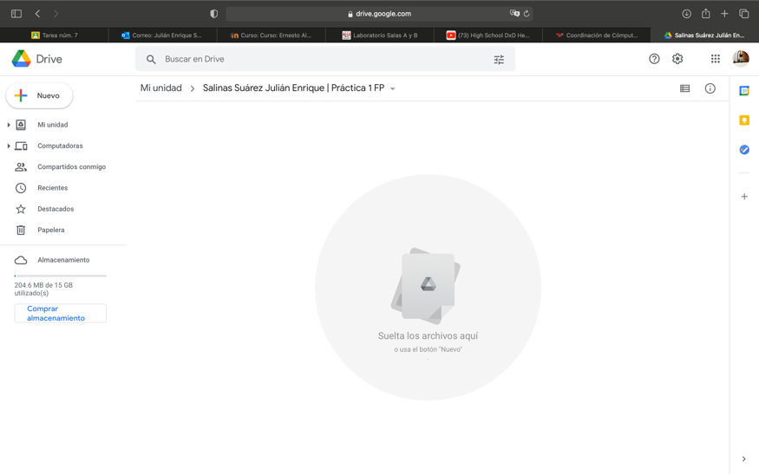**1.** Crear una cuenta de Google drive, skyDrive o dropbox y crear una carpeta compartirla con todos los integrantes del equipo y con el correo: estructuradedatosyalgoritmosi@gmail.com. Esta la utilizaras para compartir los archivos de esta práctica.

**2.** Crear una cuenta en ***OneNote y crea un*** documento con el resumen de lo visto en la primera semana de clases. Ver ejemplo de la página 7 y 8 de la guía práctica de las salas de laboratorio a y b.

La cuenta y el archivo de One Note fue creado exitosamente, sin embargo, One Note agregaba un interlineado exagerado a pesar de estar configurado en 1.5, el motivo se desconoce.

Link al archivo One Note: <https://1drv.ms/u/s!Ak0AKJaqEApEgTYw--YZJyKqupM9?e=h69jSJ>

**3.** Realiza una búsqueda en Google utilizando la etiqueta de autor sobre el “Lenguaje de programación en C”. Qué tipo de resultados obtienes.

Utilizando Google Académico solo logré obtener un resultado, parece ser un documento confiable que ha sido citado en varias ocasiones. Sin lugar a duda no esperaba obtener solo un resultado.

**4.** Utilizando Google obtén la definición de una “máquina de Turing”(antepón la palabra “define:” Ver página 16 de la guía práctica de las salas de laboratorio a y b). Pon aquí el resultado.

Fue una búsqueda muy eficiente, los primeros resultados me ofrecían exactamente el tipo de información que estaba buscando, Wikipedia como es común siendo el primer resultado.

**5.** Utilizando google grafica el sen, cos, tan, ctan. Ver página 17 de la guía práctica de las salas de laboratorio a y b.

Utilizando los comandos apropiados fue muy sencillo crear las gráficas, además Google permite utilizarlas con facilidad ya que es posible moverte dentro de la misma para buscar puntos específicos y también puede exportarse para ser añadida a cualquier trabajo.

**6.** Utiliza “intitle: intext: y filetype:” para encontrar pdf’s sobre sistemas operativos unix.

Inicialmente utilicé “sistemas operativos unix” en la sección intitle, no logré obtener ningún resultado por lo que decidí simplificarlo y solo escribir “unix”, mientras que “sistemas operativos unix” lo transferí a intext, obteniendo resultados satisfactorios.

**7.** Utilizando la calculadora de google resuelve las siguientes operaciones:

1)

2)

3)

4)

5)

6)

7)

8)

Asumí que en los espacios en blanco había un signo de multiplicación que el formato borró.

**8.** De los Catálogos y Recursos Electrónicos de la UNAM entrar en la sección de libros y buscar los libros “Programación en C”. Busca en las bibliotecas de la Facultad de Ingeniería y en la Biblioteca central. Describir cuantos libros existen, si están disponibles en texto completo. Si los resultados son muy extensos utiliza para ello los operadores booleanos (or, and) para refinar la búsqueda y reducir el número de libros.

-Biblioteca central: Al buscar simplemente “Programación en C” obtuve un rango de resultados demasiado amplio de 117 libros, por lo que decidí refinar mi búsqueda agregando el operador booleano “and” con el nombre del autor “Joyanes Aguilar”, reduciendo mis resultados a únicamente un libro.

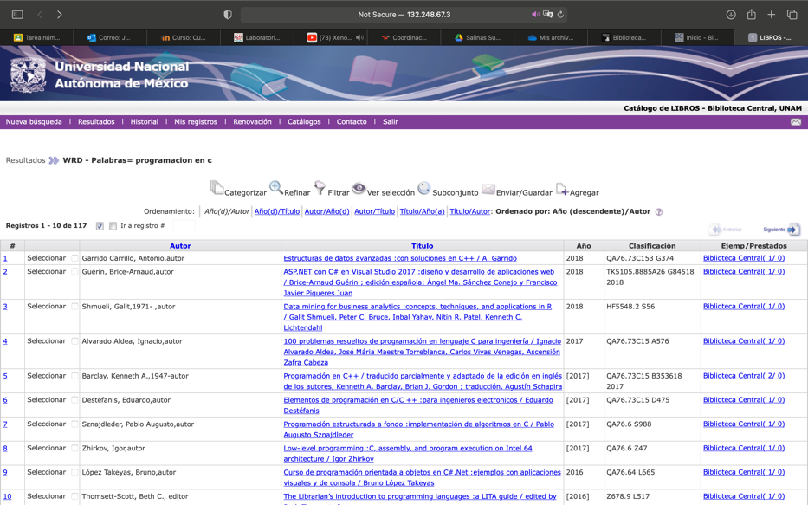

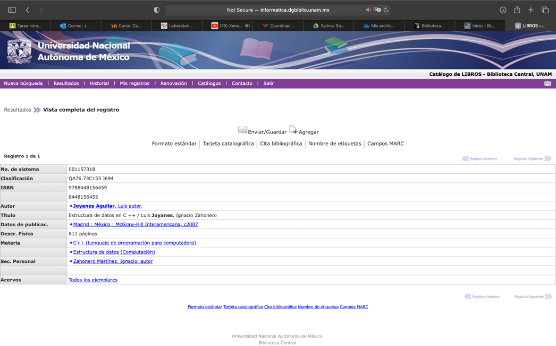

-Biblioteca de la Facultad de Ingeniería: En la página de la facultad fui redirigido a LIBRUNAM donde realicé la búsqueda, ahí al buscar “Programación en C” obtuve la abrumadora cantidad de 600 resultados, pero al agregar el operador booleano “and” con Joyanes Aguilar como autor fui capaz de reducir esa cantidad a tan solo 14 libros.

**9.** Hacer la actividad de casa de la página 18. Sobre el uso de Github.

Completado: el link del repositorio fue subido a “Tu aula virtual” junto con la práctica.

**Conclusión:**

En esta práctica aprendí muchas cosas de gran utilidad que puedo utilizar a futuro, nunca había considerado usar One Drive en línea para realizar trabajos, siempre trabajaba en aplicaciones las cuales no se pueden compartir con tanta facilidad con otros. Además, también pude descubrir una gran variedad de funciones del buscador de Google que no tenía idea de que siquiera existían, nunca hubiera imaginado que había una versión de Google Académico donde podía buscar documentos con mayor facilidad, sin mencionar que los resultados que este buscador ofrece son relevantes. Tampoco sabía que Google tenía la capacidad de graficar, siempre me veía obligado a hacerlo en alguna aplicación donde exportarlo era un problema.

La que sin lugar a duda pudo haber sido la parte mas complicada de la práctica era la creación del repositorio en GitHub, al ser una plataforma nueva para mí, me era complicado navegar por ella pero gracias a la detallada guía de la práctica no tardé en agarrar el ritmo.

La realización de tareas y trabajos de investigación a partir de ahora serán una tarea considerablemente mas sencilla gracias a lo aprendido en esta práctica.